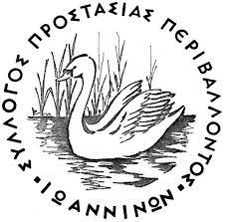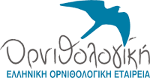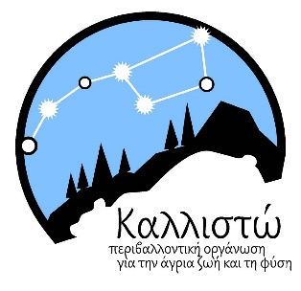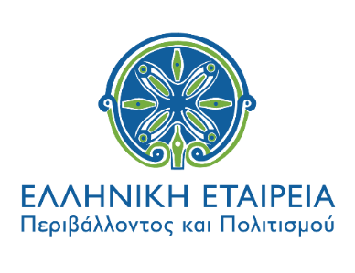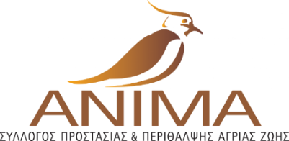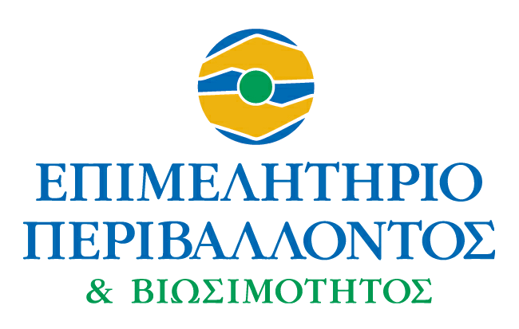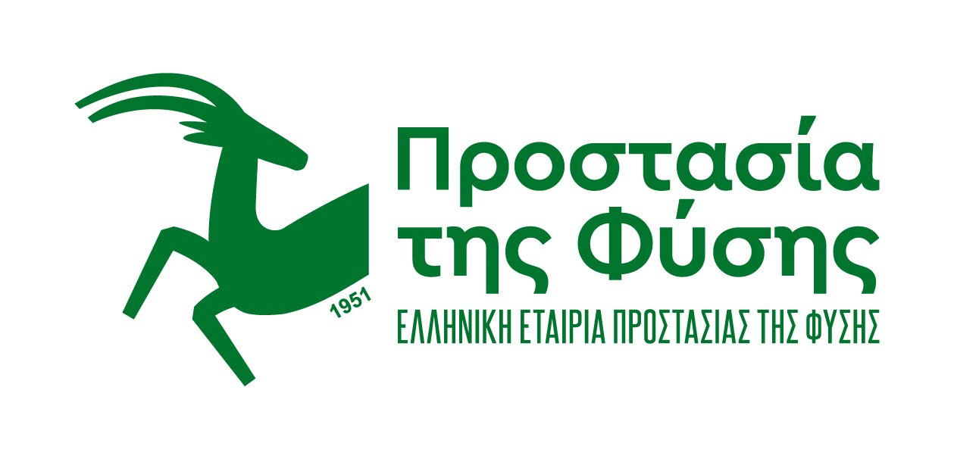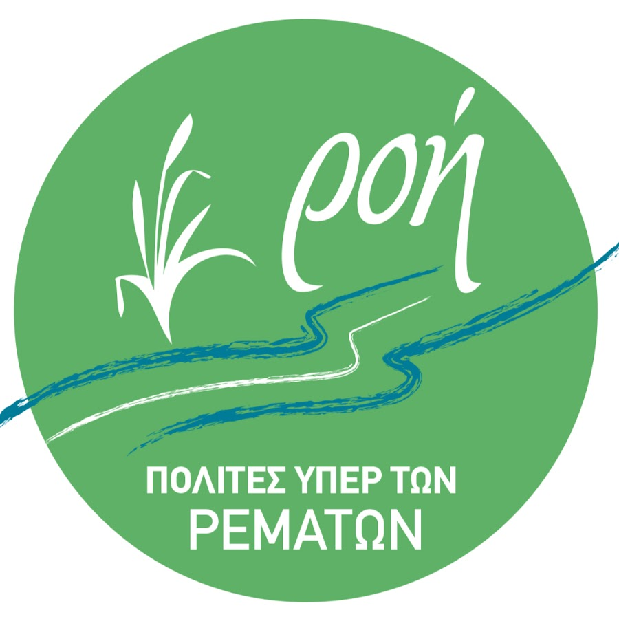

6/6/2024

**Κοινό Δελτίο Τύπου εννέα Οργανώσεων:**

**Το Ζαγόρι ως Μνημείο της UNESCO και η περίπτωση του Παπίγκου**

Πριν λίγες ημέρες πραγματοποιήθηκε εορταστικά η επισημοποίηση της εγγραφής του Ζαγορίου στον Κατάλογο της Παγκόσμιας Κληρονομιάς της UNESCO. O πρωθυπουργός μαζί με κυβερνητικό κλιμάκιο, τοπικούς φορείς και κατοίκους, υποδέχθηκαν τους επισήμους του Διεθνούς Οργανισμού και διαβεβαίωσαν και προς αυτούς αλλά και προς πάσα κατεύθυνση, με τον πλέον κατηγορηματικό τρόπο, ότι η προστασία της αυθεντικότητας και του φυσικού και πολιτιστικού περιβάλλοντος του Ζαγορίου είναι πρώτη προτεραιότητα.

Δυστυχώς, ως περιβαλλοντικές οργανώσεις, η κάθε μια μέσα από την σκοπιά του ειδικού της αντικειμένου, έχουμε κάθε λόγο να ανησυχούμε και να δυσπιστούμε.

Και δεν είναι μόνο η απλή εγκατάλειψη στην μοίρα της εμβληματικής αυτής περιοχής που τυχαίνει να υπάγεται μεν σε πολλαπλά προστατευτικά καθεστώτα, καθυστερεί όμως η ολοκλήρωση των απαραίτητων Προεδρικών Διαταγμάτων και του Σχεδίου Διαχείρισής της, χωρίς τα οποία δεν μπορεί να υπάρξει αποτελεσματική προστασία. Παρά τις πολλαπλές αυτές αναγνωρίσεις, με κορυφαία την πρόσφατη εγγραφή στα Παγκόσμια Μνημεία, αλλά ενίοτε και εξ αιτίας αυτών, έχουν δημιουργηθεί, ως αποτέλεσμα αυτής της εγκατάλειψης, φαινόμενα εκμετάλλευσης, καταστροφών, ραγδαίας αλλοίωσης και υποβάθμισης, με γνώμονα το προσωπικό όφελος μιας μικρής μερίδας ατόμων. Οι ίδιοι οι υπεύθυνοι της UNESCO δεν χάνουν ποτέ την ευκαιρία να τονίσουν ότι η αναγνώριση που προσφέρει η εγγραφή στα Παγκόσμια Μνημεία, γεννά αυξημένη πίεση και απαιτεί πρόσθετα μέτρα και προσοχή για την διαφύλαξή τους.

Έχουμε κατ’ επανάληψη εκθέσει δημόσια την σκανδαλώδη, πρωτοφανούς διάρκειας, διατήρηση του καθεστώτος ανομίας, κυρίως από οικοδομικές δραστηριότητες και διανοίξεις οδών, σε αντίθεση με την προστατευτική νομοθεσία, στην αυστηρά προστατευόμενη Ζώνη Ια Προστασίας της Φύσης του Πυρήνα Βίκου, στο Εθνικό Πάρκο Βόρειας Πίνδου, δίπλα στο Μεγάλο Πάπιγκο. Οι παραβιάσεις αυτές, εκτός από την ανυπολόγιστη βλάβη στο φυσικό περιβάλλον και στον μοναδικό παραδοσιακό οικισμό του Μεγάλου Πάπιγκου, που κοσμεί ως η κεντρική εικόνα της παρουσίασης του Ζαγορίου-Παγκόσμιο Μνημείο, σε έντυπη ή διαδικτυακή μορφή από τον διεθνή οργανισμό, ανοίγουν τους ασκούς του Αιόλου για περαιτέρω αλλοίωση του ευαίσθητου και πολύτιμου αυτού συνόλου.

Δεν υπάρχουν περιθώρια για περισσότερες απώλειες στην Φυσική και Πολιτιστική Κληρονομιά όλων μας. Η συγκυρία της παγκόσμιας αναγνώρισης ενός τόσο σημαντικού θησαυρού μας, είναι μια θαυμάσια ευκαιρία για αλλαγή πορείας που θα συμπαρασύρει θετικά και άλλες χειμαζόμενες προστατευόμενες περιοχές της χώρας μας.

Καλούμε λοιπόν την κυβέρνηση, να παρέμβει ώστε να εφαρμοστεί άμεσα το θεσμικό πλαίσιο που τόσο έκδηλα παραβιάστηκε μέχρι σήμερα, επιβάλλοντας μάλιστα την πλήρη αποκατάσταση του φυσικού περιβάλλοντος στο Εθνικό Πάρκο και το Πάπιγκο Ζαγορίου, για λόγους δημοσίου συμφέροντος. Είναι σημαντικό να δοθεί το μήνυμα ότι οφείλουν υπηρεσίες και πολίτες να τηρούν τους κανόνες και να μην ενεργούν σε βάρος του κοινού αγαθού του συνταγματικά προστατευόμενου περιβάλλοντος.

**Οι υπογράφουσες Οργανώσεις:**

«ΑΝΙΜΑ»

«ΕΛΛΗΝΙΚΗ ΕΤΑΙΡΕΙΑ Περιβάλλοντος και Πολιτισμού (ΕΛΛΕΤ)»

«Ελληνική Εταιρία Προστασίας της Φύσης»

«Ελληνική Ορνιθολογική Εταιρεία»

«Επιμελητήριο Περιβάλλοντος και Βιωσιμότητας»

«Καλλιστώ, Περιβαλλοντική Οργάνωση για την Άγρια Ζωή και τη Φύση»

«Μεσογειακό Ινστιτούτο για τη Φύση και τον Άνθρωπο (MedINA)»

«Ροή, Σύλλογος Πολιτών υπέρ των ρεμάτων»

«Σύλλογος Προστασίας Περιβάλλοντος Ιωαννίνων»